Захламленный балкон – источник пожарной опасности!
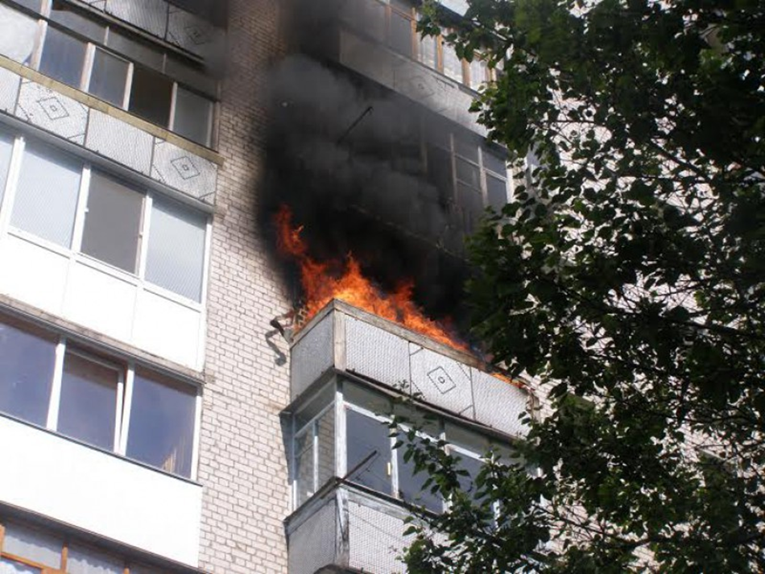
25.05.2020 в Колпино в отдельной квартире на балконе произошел пожар. В результате пожара обгорела обстановка на площади 0,5 кв. метров. Погибших и пострадавших на пожаре нет.
Управление по Колпинскому району и пожарно-спасательный отряд напоминают жителям о том как же избежать пожара на балконе?!
Неотъемлемым атрибутом любого многоэтажного здания являются балконы и лоджии. Казалось бы, это такое удобное место, для того чтобы в городских условиях, находясь на высоком этаже, можно было выйти на воздух и посмотреть на окрестности, или, например, чтобы выращивать комнатные растения, которые так любят солнечный свет. Однако зачастую балконы превращены в склады. Ведь чего только там не увидишь: велосипеды без колёс, сломанная и ненужная мебель, обувь и одежда, которые ждут своего отъезда на дачу, лыжи (а точнее – одна), старая кухонная утварь и многое-многое другое. Всё это не только создаёт неудобства, но также может быть и весьма опасным.
Балконы и лоджии жилых зданий являются одним из мест, в которых зачастую происходят загораний. Ситуация с захламленным балконом усугубляется еще и тем, что нередко они оббиты деревом и другими горючими материалами. Более того, на них часто хранятся легковоспламеняющиеся жидкости и масла. Все предметы, хранящиеся на открытых балконах, могут легко воспламениться от любой искры, попавшей извне. Самый простой и распространенный вариант – пепел от курения и непотушенные окурки соседей сверху.
Если, ссылаясь на застекление балкона, вы утверждаете, что с вами такое в принципе не может произойти, вы недооцениваете опасность. Ведь у каждого застеклённого наглухо балкона, есть хоть одна небольшая форточка, которая, время от времени, всё же бывает открытой. А этого вполне достаточно, чтобы незатушенный окурок оказался на вашем балконе и стал причиной серьёзного пожара.
Пожар на балконе опасен тем, что пламя имеет обыкновение очень быстро распространяться вверх, охватывая другие захламлённые балконы и лоджии. Также имеется реальная опасность того, что огонь перейдёт в квартиру.
Если всё же есть необходимость складирования на балконе каких-либо вещей, следует изготовить металлические ящики, куда и следует все помещать. Также предметы можно хранить под плотным кожухом. Кроме того, рядом всегда должно стоять ведро с песком. Такие малозатратные меры предосторожности помогут уберечь ваше имущество от уничтожения. А, быть может, и сохранить чью-то жизнь и здоровье.
При возникновении пожара на балконе (лоджии) необходимо:
- сообщить о пожаре по телефону 01, (101 и 112 - с мобильного), при этом указать точный адрес, этаж, место и характер возгорания, назвать фамилию и номер своего телефона;
- попробовать самостоятельно, находясь вне зоны задымления, потушить пожар, используя подручные средства (вода, мокрая плотная ткань, земля из-под цветов и т.п.);
- предупредить соседей, что у вас пожар;
- если на вашем балконе находятся горючие и взрывоопасные вещества: лаки, краски, растворители, керосин, бензин, то помните, что может случится взрыв и многократное усиление огня;
- если возгорание произошло на вашем балконе, и вам не удалось затушить горящие на балконе вещи, надо переходить в квартиру;
- необходимо сразу убрать от окна все легковозгораемые вещи, сорвать занавески, убрать электроприборы и остальные бытовые вещи;
- если огонь ещё не добрался до окна, поливайте раму водой. Окно и форточку закройте. Намочите как можно больше плотной ткани для действий по предотвращению дальнейшего распространения огня;
- нельзя находиться рядом с окном - при стремительном нарастании угрозы, когда пламя уже «лижет» рамы, от жара стекло может лопнуть и поранить вас;
- укройте мебель подготовленными мокрыми вещами и выйдите из опасного помещения, плотно закрыв за собой дверь. Постарайтесь не допустить дальнейшего продвижения огня;
- не забывайте о том, что для себя надо сразу приготовить средства защиты органов дыхания: любая несинтетическая ткань, сложенная в несколько слоев, чем толще - тем лучше, намоченная негорючей жидкостью, необходима при малейшей опасности задымления.

